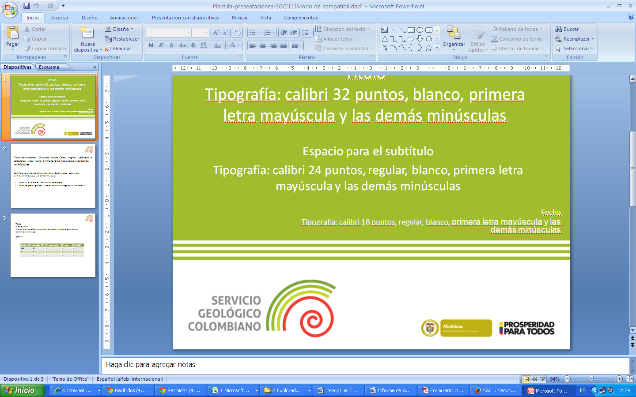

**Estrategia institucional de lucha contra la corrupción**

**y atención al ciudadano**

**Bogotá D.C., marzo de 2016**

**ESTRATEGIA INSTITUCIONAL DE LUCHA CONTRA LA CORRUPCIÓN Y ATENCIÓN AL CIUDADANO**

En cumplimiento a lo establecido en el artículo 73 de la Ley 1424 de 2011 y de acuerdo con la metodología desarrollada por la Secretaría de Transparencia de la Presidencia de la República, en coordinación con la Dirección de Control Interno y Racionalización de Trámites del Departamento Administrativo de la Función Pública, el Programa Nacional del Servicio al Ciudadano y la Dirección de Seguimiento y Evaluación a Políticas Públicas del Departamento Nacional de Planeación, el Servicio Geológico Colombiano ha desarrollado el siguiente plan que nos permite adoptar las nuevas directrices en pro del mejoramiento del control social y transparencia de la gestión pública, en cumplimiento de sus funciones.

**MARCO ESTRATÉGICO DEL SERVICIO GEOLÓGICO COLOMBIANO**

**Misión**

Contribuir al desarrollo económico y social del país, a través de la investigación en geociencias básicas y aplicadas del subsuelo, el potencial de sus recursos, la evaluación y monitoreo de amenazas de origen geológico, la gestión integral del conocimiento geocientífico, la investigación y el control nuclear y radiactivo, atendiendo las prioridades de las políticas del Gobierno nacional.

**Visión**

Visión 2016

Consolidar para su centenario en el año 2016, al Servicio Geológico Colombiano como la autoridad geocientífica del territorio nacional y entidad líder en la investigación de aplicaciones nucleares y radiactivas.

Visión 2023

El Servicio Geológico Colombiano, en el año 2023, será reconocido nacional e internacionalmente como entidad líder en investigación y generación de conocimiento geocientífico y aplicaciones nucleares, entregando productos y servicios de impacto para el desarrollo del país.

**OBJETIVOS**

**Objetivo General**

Contribuir al desarrollo de la Política Nacional de Lucha Contra la Corrupción y Atención al Ciudadano, a través de la implementación de medidas específicas encaminadas a robustecer la gestión institucional en el Servicio Geológico Colombiano para prevenir y mitigar los riesgos de corrupción, así como optimizar la simplificación de trámites, rendición de cuentas y atención al ciudadano.

**Objetivos Específicos**

* Fortalecer los mecanismos de prevención de los actos de corrupción.
* Fortalecer los mecanismos de control social de la administración pública dentro de la entidad.
* Mejorar el acceso de la ciudadanía a la información misional y de gestión institucional

**Compromiso de la Entidad**

Conscientes de la importancia de fortalecer los mecanismos de prevención de actos de corrupción y la efectividad del control de la gestión pública, establecidas en la Ley 1474 de 2011 Estatuto Anticorrupción, el Servicio Geológico Colombiano está comprometido con la construcción de unas condiciones propicias que generen bienestar para los ciudadanos presentando las medidas tendientes a fortalecer la lucha anticorrupción, ejerciendo control social, participativo y oportuno, mediante procesos transparentes, que garanticen la igualdad de oportunidades, el trato digno y la eficiencia administrativa.

**Política de Gestión de Riesgos de Corrupción**

El Servicio Geológico Colombiano documenta y analiza los riesgos de posibles actos de corrupción dentro del Mapa de Riesgos por Proceso e Institucional, acorde con la metodología establecida por el DAFP, entendiendo que un acto de corrupción es inaceptable e intolerable, por lo tanto los controles y acciones deben estar encaminados a evitar o reducir la materialización de dichos riesgos. Este ejercicio sistemático e integrado permite a los líderes de proceso realizar una gestión oportuna de sus riesgos a través de la definición de acciones preventivas y el monitoreo periódico de su implementación y efectividad.

**Presupuesto**

Los recursos para adelantar la estrategia anticorrupción y de atención al ciudadano están incorporados al presupuesto de gastos de la Dirección de Gestión de Información, el Grupo de Participación Ciudadana y Comunicaciones, el Grupo de Planeación, el Grupo de Gestión de Tecnologías, la Secretaria General y la Oficina Asesora Jurídica.

**Componentes del Plan Anticorrupción y de Atención al Ciudadano**

El Plan Anticorrupción y de Atención al Ciudadano lo integran las siguientes políticas públicas:

* Gestión del Riesgo de Corrupción - Mapa de Riesgos de Corrupción y medidas para mitigar los riesgos.
* Racionalización de Trámites.
* Mecanismos para mejorar la Atención al Ciudadano.
* Rendición de Cuentas.
* Mecanismos para la Transparencia y Acceso a la Información.

|  |  |  |  |  |  |
| --- | --- | --- | --- | --- | --- |
| **COMPONENTE 1.: GESTIÓN DEL RIESGO DE CORRUPCIÓN - MAPA DE RIESGOS DE CORRUPCIÓN Y MEDIDAS PARA MITIGAR LOS RIESGOS** | | | | | |
| **SUB COMPONENTE** | **ACTIVIDAD** | | **META O PRODUCTO** | **RESPONSABLE** | **FECHA** |
| Política de Administración de Riesgos | 1.1 | Actualización de la política de administración del riesgo | Política de administración del riesgo actualizada y aprobada | Grupo de Planeación | 30 de abril |
| Construcción del Mapa de Riesgos de Corrupción | 2.1 | Documento publicado del mapa de riesgos de corrupción | Mapa publicado | Grupo de Planeación | 31 de enero |
| Consulta y Divulgación del Mapa de Riesgos de Corrupción | 3.1 | Ejecución del Plan de Divulgación del Mapa de Riesgos de corrupción | Informe de actividades realizadas | Grupo de Planeación | 30 de junio |
| 3.2 | Seguimiento al mapa de riesgos de corrupción | Informes de auditoria | Oficina de Control Interno | 15 de diciembre |





|  |  |  |  |  |  |
| --- | --- | --- | --- | --- | --- |
| **COMPONENTE 3. RENDICIÓN DE CUENTAS** | | | | | |
| **SUBCOMPONENTE** | **ACTIVIDADES** | | **META O PRODUCTO** | **RESPONSABLE** | **FECHA PROGRAMADA** |
| Información de calidad y en lenguaje comprensible | 1.1 | Definir el equipo que lidera proceso de rendición de cuentas | Informe | Grupo de Planeación, Grupo de Participación Ciudadana y Comunicaciones | julio 30 de 2016 |
| 1.2 | Publicar los resultados y avances de la gestión | Información actualizada en la página web (avance plan de acción) | Grupo de Planeación, Grupo de Participación Ciudadana y Comunicaciones | Trimestral |
| 1.3 | Publicación de la información relacionada con el resultado de las ferias de atención al ciudadano | Geoflash | Grupo de Participación Ciudadana y Comunicaciones | Mayo 13 de 2016  Junio 17 de 2016 agosto 8 de 2016 Septiembre 12 de 2016 Octubre 14 de 2016 Diciembre 9 de 2016 |
| Diálogos de doble vía con la ciudadanía y sus organizaciones | 2.1 | Evaluación realizada por la ciudadanía | Acciones planeadas, publicadas y divulgadas para público conocimiento. Acuerdos, propuestas y evaluaciones (plan de mejoramiento institucional – Divulgación entre los participantes | Grupo de Planeación, Grupo de Participación Ciudadana y Comunicaciones | Diciembre 15 de 2016 |
| 2.2 | Chat con la ciudadanía para temas relacionados con la entidad | Chat realizados | Grupo de Participación Ciudadana y Comunicaciones | Diciembre 30 de 2016 |
| 2.3 | Participación en ferias ciudadanas | Ferias | Grupo de Participación Ciudadana y Comunicaciones | Abril 30 de 2016  Junio 11 de 2016 Julio 28 de 2016 Septiembre 3 de 2016 Octubre 8 de 2016 Noviembre 26 de 2016 |
| Incentivos para motivar la cultura de la rendición y petición de cuentas | 3.1 | Habilitar en temas chat para interactuar con la ciudadanía | Chat realizados | Grupo de Participación Ciudadana y Comunicaciones | Diciembre 15 de 2016 |
| 3.2 | Realizar encuesta en la Web para priorizar los temas de impacto para la ciudadanía | Informes de encuestas | Grupo de Participación Ciudadana y Comunicaciones | Diciembre 15 de 2016 |
| 3.3 | Socializar las sugerencias, quejas y recomendaciones de los grupos de interés, funcionarios, contratistas y la ciudadanía en general | Plan anticorrupción | Grupo de Participación Ciudadana y Comunicaciones | Diciembre 15 de 2016 |
| Evaluación y retroalimentación a la gestión institucional | 4.1 | Análisis del estado de la rendición de cuentas de la entidad | Informe debilidades y fortalezas del SGC sobre las acciones de la Rendición de Cuentas | Grupo de Planeación, Grupo de Participación Ciudadana y Comunicaciones | julio 30 de 2016 |
| 4.2 | Evaluar de las encuestas realizadas en la rendición de cuentas | Informe Rendición de cuentas | Grupo de Participación Ciudadana y Comunicaciones | Diciembre 15 de 2016 |
| 4.3 | Informar a la Dirección General y Direcciones Técnicas y Grupos de Trabajos los resultados obtenidos | Informe Rendición de cuentas | Grupo de Participación Ciudadana y Comunicaciones | Diciembre 15 de 2016 |

|  |  |  |  |  |  |
| --- | --- | --- | --- | --- | --- |
| **COMPONENTE 4. SERVICIO AL CIUDADANO** | | | | | |
| **SUBCOMPONENTE** | **ACTIVIDADES** | | **META O PRODUCTO** | **RESPONSABLE** | **FECHA**  **PROGRAMADA** |
| Estructura administrativa y Direccionamiento estratégico | 1.1 | Formular acciones servicios al ciudadano reforzando el compromiso de la alta dirección | Plan definición líder de mejora del servicio al ciudadano que dependa de la alta dirección | Grupo de Participación Ciudadana y Comunicaciones | junio 30 de 2016 |
| 1.2 | Iniciativas mejoramiento servicio al ciudadano | Iniciativas | Grupo de Participación Ciudadana y Comunicaciones | junio 30 de 2016 |
| 1.3 | Canales de comunicación directa entre las áreas del servicio al ciudadano y la alta dirección – toma de decisiones | Actas de Reunión | Comité Institucional de Desarrollo Administrativo Grupo de Participación Ciudadana y Comunicaciones | junio 30 de 2016 |
| Fortalecimiento de los canales de atención | 2.1 | Realizar caracterización de usuarios | Documento de caracterización de Usuarios | Grupo de Participación Ciudadana y Comunicaciones | Diciembre 15 de 2016 |
| 2.2 | Accesibilidad espacios físicos de acuerdo con los lineamientos NTC 6047 | Diagnóstico espacios físicos para identificar ajustes requeridos | Secretaria General Servicios Administrativos | Diciembre 15 de 2016 |
| 2.3 | Accesibilidad de las personas sordas a los servicios de la entidad | Accesibilidad personas sordas | Grupo Tecnologías de la Información | Diciembre 15 de 2016 |
| 2.4 | Implementación de sistemas de información que faciliten la gestión y permitan la trazabilidad de los requerimientos de los ciudadanos | Informes de Seguimiento | Grupo de Participación Ciudadana y Comunicaciones | Diciembre 15 de 2016 |
| 2.5 | Cobertura atención a los ciudadanos | Canales de atención implementados | Grupo de Participación Ciudadana y Comunicaciones Grupo de Tecnologías de la Información | Diciembre 15 de 2016 |
| Talento Humano | 3.1 | Fortalecer competencia de los servidores que atienden a los servidores | Plan de capacitación | Grupo de Talento Humano | junio 30 de 2016 |
| 3.2 | Promoción de espacios de sensibilización para fortalecer cultura de servicio al interior del SGC | Campañas de Sensibilización | Grupo de Participación Ciudadana y Comunicaciones | junio 30 de 2016 |
| 3.3 | Participar en las capacitaciones referentes al programa de servicio al ciudadano del DNP | Certificados de asistencias | Grupo de Participación Ciudadana y Comunicaciones Grupo de Talento Humano | Diciembre 15 de 2016 |
| Normativo y Procedimental | 4.1 | Revisión normativa en temas: tratamiento de datos personales, acceso a la información, peticiones, quejas, reclamos, sugerencias y denuncias y trámites. ·  Reglamento interno gestión y priorización PQRDS.  . Informes periódicos PQRSD mejora en la prestación del servicio. ·  Documentar y Optimizar procesos internos gestión de trámites y otros procedimientos administrativos. ·  Implementar sistemas de asignación de números consecutivos (manual o electrónico). . Campañas informativas responsabilidad de los servidores públicos frente a los derechos de los ciudadanos | Nomograma actualizado | Oficina Asesora Jurídica Grupo de Tecnologías de la Información Grupo de Planeación | Diciembre 30 de 2016 |
| Relacionamiento con el Ciudadano | 5.1 | Caracterización de ciudadanos, usuarios y grupos de interés | Documento de Caracterización publicado | Grupo de Participación Ciudadana y Comunicaciones | Octubre 30 de 2016 |
| 5.2 | Encuestas de percepción de los ciudadanos respecto a la calidad y accesibilidad de la oferta institucional y servicio recibido | Encuestas publicadas | Grupo de Participación Ciudadana y Comunicaciones | Diciembre 15 de 2016 |

|  |  |  |  |  |  |
| --- | --- | --- | --- | --- | --- |
| **COMPONENTE 5.: MECANISMOS PARA LA TRANSPARENCIA Y ACCESO A LA INFORMACIÓN** | | | | | |
| **SUBCOMPONENTE** | **ACTIVIDADES** | | **META O PRODUCTO** | **RESPONSABLE** | **FECHA**  **PROGRAMADA** |
| Derecho de acceso a la información pública | 1.1 | Realizar verificación periódica de la información publicada en cumplimiento de la Ley de Transparencia | Información de verificación de actualización de información | Secretaria General  Grupo de Participación Ciudadana y Comunicaciones | 30 de junio  30 de diciembre |
| 1.2 | Disponibilidad de la información a través de la página web | Nueva página web en operación | Dirección Gestión de Información | 15 de Diciembre |
| 1.3 | Respuesta a solicitudes de información | Porcentaje de solicitudes contestadas dentro de los términos | Grupo de Participación Ciudadana y Comunicaciones | 30 de junio  30 de diciembre |
| 1.4 | Instrumentos de Gestión de la información   * Inventario de activos de información * Esquema de publicación de información * Índice de información clasificada y reservada | Documentos publicados | Dirección Gestión de Información | 15 de Diciembre |
| 1.5 | Asegurar el registro de las hojas de vida de los servidores y contratistas en el SIGEP | 100% de las hojas de vida publicadas | Grupo de Talento Humano  Grupo de Contratos y Convenios | permanente |
| 1.6 | Asegurar el registro de los contratos en el SECOP | 100% de los contratos suscritos | Grupo de Contratos y Convenios | permanente |
| Criterio diferencial de accesibilidad a información pública | 2.1 | Formatos alternativos comprensibles:   * Grupos étnicos y culturales del país * Accesibilidad (medios electrónicos y espacios físicos) población en situación de discapacidad | Nueva página web en operación | Dirección Gestión de Información | 15 de Diciembre |
| Monitoreo Acceso a la información Pública | 3.1 | Informe de solicitudes acceso a la información: recibidas, trasladadas, tiempo de respuesta y solicitudes negación de acceso a la información | Informe | Grupo de Participación Ciudadana y Comunicaciones  Informe | Trimestral |

|  |  |  |  |  |  |
| --- | --- | --- | --- | --- | --- |
| **COMPONENTE 6.: INICIATIVAS ADICIONALES** | | | | | |
| **SUBCOMPONENTE** | **ACTIVIDADES** | | **META O PRODUCTO** | **RESPONSABLE** | **FECHA**  **PROGRAMADA** |
| Divulgación Código de ética y Buen Gobierno | 1.1 | Realizar talleres para promoción de acuerdos, compromiso y protocolos éticos. Actividades de divulgación de | Porcentaje de avance de actividades programadas | Grupo de Planeación,   Grupo de Participación Ciudadana y Comunicaciones y grupos de trabajo. | 30 de octubre |